Муниципальное бюджетное общеобразовательное учреждение
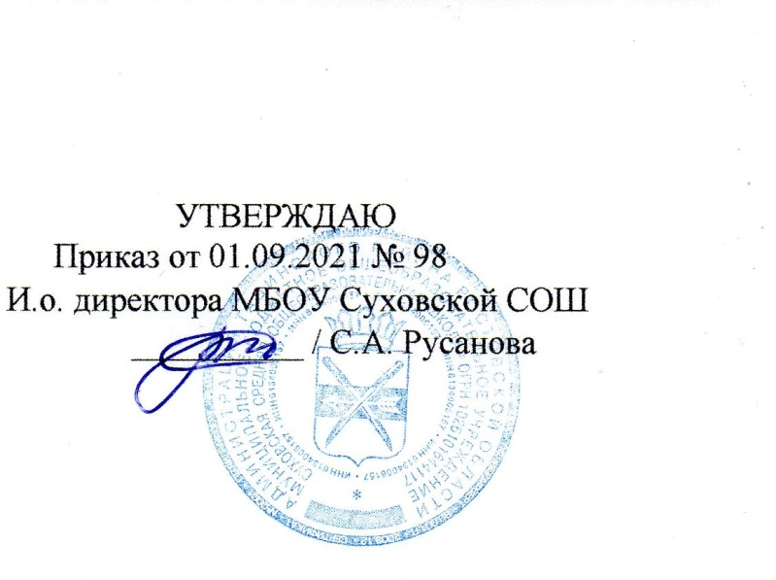
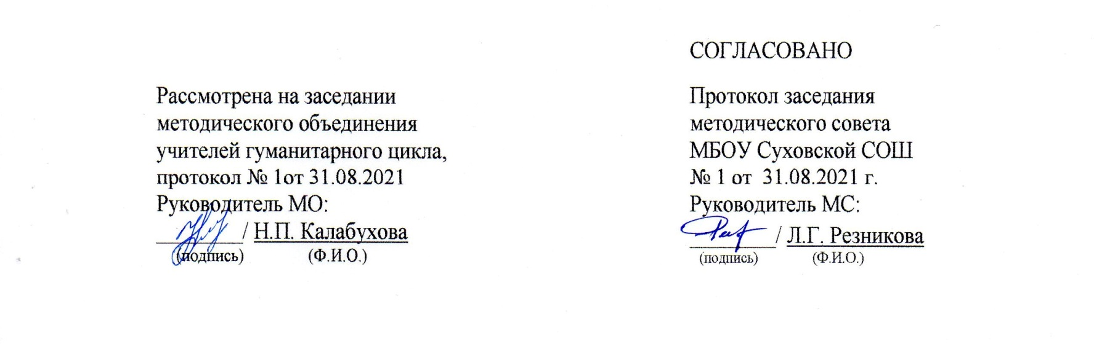
Суховская средняя общеобразовательная школа

РАБОЧАЯ ПРОГРАММА
кружка «Юный стрелок» 5-7 классы

Учитель: Резников Алексей Васильевич

2021 год
- Пояснительная записка
Жизнь выдвигает на первый план проблемы укрепления физического, духовного и нравственного здоровья подрастающего поколения.
Стрелковый спорт пользуется большой популярностью среди молодежи и школьников. Он воспитывает у молодежи высокие морально-волевые качества, готовность к защите Отчества. Чем больше подросток получает информации, приобретает практических навыков, чем серьезнее психологическая подготовка к всевозможным социальным и природным катаклизмам, тем выше его эмоционально-волевая устойчивость. Стрелковый спорт воспитывает смелость, мужество, самообладание, целеустремленность, трудолюбие, внимательность, самостоятельность. Сильные люди умеют распорядиться своими знаниями и опытом на пользу себе и окружающим, готовы прийти на помощь другим, решают проблемы гуманными, законными путями.
Программа кружка «Юный стрелок» ориентирована на развитие у школьников таких качеств, как ответственное отношение к труду, дисциплинированность, дружба и товарищество. Соревнования и сопутствующее им эмоциональное возбуждение являются проверкой характера юного спортсмена, его волевых качеств. Доставляя радость или огорчение, они мобилизуют стрелка на дальнейшее совершенствование, на проявление значительных усилий для самовоспитания. В содержание курса «Юный стрелок» входит обучение школьников основам стрельбы из пневматической винтовки.
Цели:
- развитие у школьников таких качеств, которые будут обеспечивать не только достижения высоких результатов в стрелковом спорте (самообладание, внимательность и самостоятельность), но и сформируют социальный опыт школьника: готовность к защите Отечества, коллективизм, дружбу;
- формирование готовности школьников к отношениям в обществе и преодолению жизненных трудностей, проверка своих сил и возможностей, активное самовоспитание.
Задачи:
Воспитательные: воспитание у школьников смелости и мужества, решительности и самообладания, ответственного отношения к личному здоровью как к индивидуальной и общественной ценности.
Развивающие: развитие духовных и физических качеств личности, обеспечивающих правильное поведение в обществе; способствовать развитию лидерских качеств подростков; развитие умений работать в группе, коллективе;
Знания, умения и навыки: получение знаний об основах стрельбы, получение навыков стрельбы из пневматической винтовки, получение навыков проведения физических упражнений для укрепления общей физической подготовки и для формирования правильной осанки.
Программа рассчитана на учащихся 11-14 лет. Срок реализации дополнительной образовательной программы «Юный стрелок» один год.
Ожидаемый результат изучения курса.
В результате изучения курса «Юный стрелок» учащийся должен
• знать:
- основы стрельбы из пневматической винтовки.
• уметь:
- находить рациональную изготовку для производства точного выстрела, уметь правильно нажимать на спусковой крючок;
- проводить физические упражнения для повышения функциональных возможностей своего организма, для своего всестороннего гармоничного развития.

Время проведения занятий:
Вторник – 18.00-19.00

II. Содержание программы

Раздел 1: Введение
Основы развития стрелкового спорта. Олимпийские чемпионы –россияне в стрелковом спорте. Ознакомление с программой и расписанием занятий. Ознакомление с методами местами проведения занятий. Закон «О всеобщей воинской обязанности». Обязанности дежурного по поддержанию порядка при проведении стрельб.

Раздел 2: Меры обеспечения безопасности при проведении стрельбы из пневматической винтовки
Порядок обращения с оружием. Правила поведения в помещении для проведения стрельбы (спортзале, улице, лыжная база и др.). Сигналы и команды, подаваемые при проведении стрельб и их выполнение. Изучение инструкции по обеспечению мер безопасности при проведении стрельб.

Раздел 3: Основы техники стрельбы
Материальная часть ПВ
Назначение и боевые свойства пневматического оружия. Общее устройство винтовок ИЖ-22, ПЖ-38. Виды прицелов и их устройство. Внесение поправок на прицеле. Осмотр оружия. Уход за оружием.
Основы стрельбы
Явление выстрела. Движение пули по каналу ствола. Начальная скорость. Отдача ружья, полет пули в воздухе. Образование траектории и её элементы. Прицеливание. Варианты техники спуска курка. Подбор пулек. Темп стрельбы, выполнение упражнения в условиях соревнований.
Основы техники стрельбы
Изготовки при стрельбе из положения стоя, с колена, лёжа. Особенности изготовки с учетом индивидуальных особенностей спортсмена, баланс оружия. Спуск курка.

Раздел 4: Правила соревнований
Порядок стрельбы. Перерывы в стрельбе. Ошибки и помехи при медленной стрельбе. Нарушение правил соревнований. Определение занятых мест. Представители, тренеры и капитаны команд. Допуск участников к соревнованиям. Меры безопасности при обращении с оружием при проведении соревнований. Общие обязанности и права членов судейской коллегии.
Практические занятия: выполнение обязанностей судьи линии огня, судьи линии мишеней, судьи контролера, судьи показчика.
Тренировка в прицеливании.

Раздел 5: Изучение и совершенствование техники стрельбы. Тренировки
Приемы изготовки. Прицеливание. Спуск курка.
Показ приемов изготовки для стрельбы сидя с опорой локтями о стол или стойку. Положение корпуса, рук, ног, головы, положение кисти правой руки на шейке приклада и приклада у плеча. Положение указательного пальца на спусковом крючке. Понятие прицеливания. Спуск курка. Порядок заряжания и разряжения винтовки.
Изучение и освоение приемов изготовки. Тренировка.

Раздел 6: Общая физическая подготовка
Упражнения на расслабление различных групп мышц. На развитие координации и точности движений. Упражнения на формирование правильной осанки.
Спортивные и подвижные игры как средство активного отдыха. Упражнения с партнерами в равновесии, в сопротивлении.
IV. Календарно-тематическое планирование кружка «Юный стрелок» (35 ч)

№  п/п | Тема занятия | Дата проведения
1 | Введение. Программа и расписание занятий. Основы развития стрелкового спорта. | 07.09
2 | Техника безопасности при стрельбе. Назначение и боевые свойства оружия. | 14.09
3 | Общее устройство винтовки МР-512. Виды прицелов и их устройство | 21.09
4 | Осмотр оружия. Уход за оружием. Явление выстрела. Прицеливание. Пули | 28.09
5 | Порядок стрельбы. Ошибки при стрельбе. Меры безопасности на соревнованиях | 05.10
6-7 | Изучение и совершенствование техники стрельбы | 12.10  19.10
8 | Приемы изготовки к стрельбе | 26.10
9 | Прицеливание | 09.11
10 | Отработка спуска курка | 16.11
11 | Изготовка к стрельбе сидя с упора | 23.11
12 | Изготовка к стрельбе сидя с упора локтями о стол | 30.11
13 | Изготовка к стрельбе сидя с упора о стойку | 07.12
14 | Положение корпуса, рук, ног, головы | 14.12
15 | Положение корпуса и кисти руки | 21.12
16-17 | Изготовка к стрельбе с положения «лежа» | 28.12  18.01
18-19 | Изготовка к стрельбе с положения «стоя» | 25.01  01.02
20-21 | Изготовка к стрельбе сидя с упора | 08.02  15.02
22 | Изготовка к стрельбе с положения «стоя» | 22.02
23-24 | Изготовка к стрельбе с положения «лежа» | 01.03  08.03
25-26 | Понятие прицеливания | 15.03  22.03
27 | Физическая подготовка | 05.04
28 | Положение пальца на спусковом крючке | 12.04
29 | Физическая подготовка | 19.04
30 | Порядок заряжания | 26.04
31 | Подготовка к соревнованиям | 03.05
32 | Тренировка | 10.05
33-35 | Соревнования. Подведение итогов | 17.05  24.05  31.05
ИТОГО – 35 часов
V. Методическое обеспечение программы
Большие возможности для учебно-воспитательной работы заложены в принципе совместной деятельности учителя и ученика. Занятия необходимо строить так, чтобы учащиеся сами находили нужное решение, опираясь на свой опыт, полученные знания и умения.
Для повышения интереса обучающихся к занятиям и более успешного решения образовательных, воспитательных и оздоровительных задач на занятиях рекомендуется применять разнообразные формы и методы их проведения.
Словесные методы создают у обучающихся предварительные представления об изучаемом движении. Для этой цели учитель использует: объяснение, рассказ, демонстрацию, команды, указания, инструкции.
Наглядные методы применяются, главным образом, в виде показа упражнения, наглядных пособий, видеофильмов. Эти методы помогают создать у обучающихся конкретные представления об изучаемых действиях.
Практические методы позволяют закрепить практические навыки и умения.
Формы обучения: индивидуальная, фронтальная, групповая.
Дидактические и демонстрационные материалы: упражнения, учебные приборы и оборудование: пневматические винтовки, цветные таблицы, видеофильмы.
Место проведения учебных занятий и тренировок и хранения оружия: спортивный зал.
VI. Список литературы
1. Основы стрельбы из стрелкового оружия;
2. Наставления по стрелковому делу, Воениздат, 1985.- 111с.;
3. Дворкин А.Д. Стрельба из пневматических винтовок.- М., ДОСААФ, 1986.
4. Вайнштейн Л.М. Психология в пулевой стрельбе.- М., ФиС, 1969.
5. Гачачиладзе Л.В., Орлов В.А. Физическая подготовка стрелка.- М., ДОСААФ, 1986.
6. История винтовки от пищали до автомата, издание журнала "Техника-молодежи", 1993.- 11с.;
7. Жилина М.Я. Методика тренировки стрелка-спортсмена. – М., ФиС, 1986.
8. Правила безопасности для взрослых и детей: А.Г.Рыхнов; под ред. В.В.Шевченко.-"Библиотечка "Военные знания", 2006 г.
9. Огневая полготовка: Е.А.Попов; под ред. В.В.Рябчука.-ООО "Редакция журнала "Военные знания", 2004 г.
10. Физическая подготовка: А.А.Квак; "Библиотечка "Военные знания", 2010 г.
11. Пневматическое оружие: А.Д. Дворкин.- ООО "Редакция журнала "Военные знания", 2001 г.
12. Подготовка учащейся молодежи: И.П. Цуканов.- КОПОО Центр "Поиск", Курск, 2004

